Управляемый источник питания (контроллер)
натекателей газонапуска УИПН-4.01

36296714. 262040-01 01-401.РЭ

Руководство по эксплуатации

Томск 2021

- Введение
Настоящее руководство по эксплуатации предназначено для ознакомления с техническими характеристиками и изучения принципов работы управляемого источника питания (контроллера) для пьезокерамических клапанов натекателей УИПН-4.01 системы газонапуска токамака КТМ (далее по тексту Изделие или УИПН).

- Назначение
Управляемый источник питания пьезокерамического клапана – натекателя PEV-1 предназначен для формирования импульсов напряжения заданной амплитуды, частоты и скважности. Характеристики импульсов напряжения предварительно задаются от системы управления программным способом и могут изменяться в процессе работы Изделия.

- Технические данные
Конструктивное исполнение: Изделие выполнено в виде крейта Евромеханика, 3U, с функциональными модулями. Количество каналов питания клапанов - до 8 штук на крейт (зависит от комплектации).
Входные сигналы: сигналы интерфейса RS-485/ RS-232 (для настройки работы каналов Изделия), сигналы определяющие моменты включения/отключения выходного напряжения каждого канала (оптический и электрический 24В «открытый коллектор»).
Выходные сигналы:
Выходной сигнал каждого канала Изделия представляет собой модулированное напряжение с амплитудой, настраиваемой в диапазоне от -50 В до +100 В (расширенный диапазон -100 В до +100 В) с шагом 0,1 В.
Способ модуляции выходного напряжения:
а) ШИМ – минимальная длительность импульса - 0,5 мс, максимальная скважность 1000 (10-ти разрядное разрешение), период модуляции Т = 500мсек.
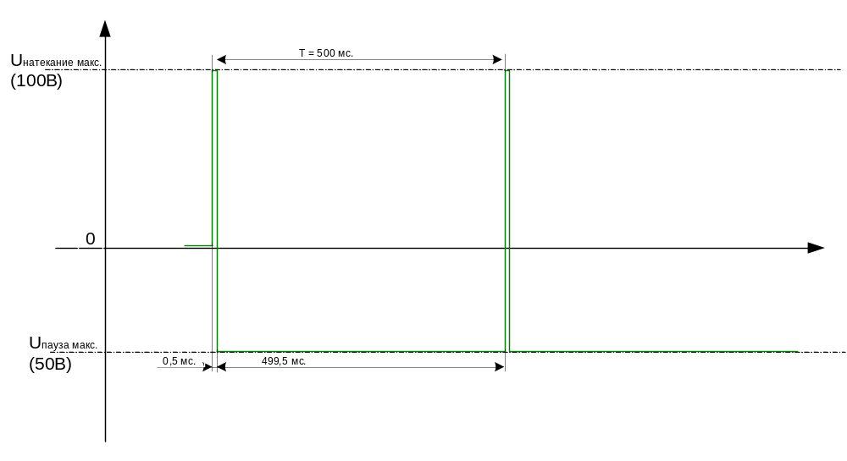
Рис.3.1 Форма сигнала на выходе УИПН при ШИМ модуляции

б) ЧМ – максимальная частота 1 кГц, минимальная частота 2 Гц.
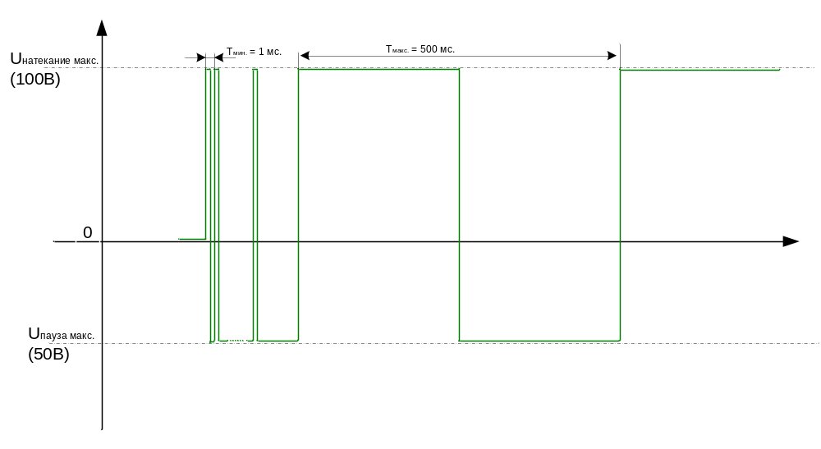
Рис. 3.2 Форма сигнала на выходе УИПН при частотной модуляции

- Состав и обозначение элементов
На рисунке 4.1 отображена структура изделия.

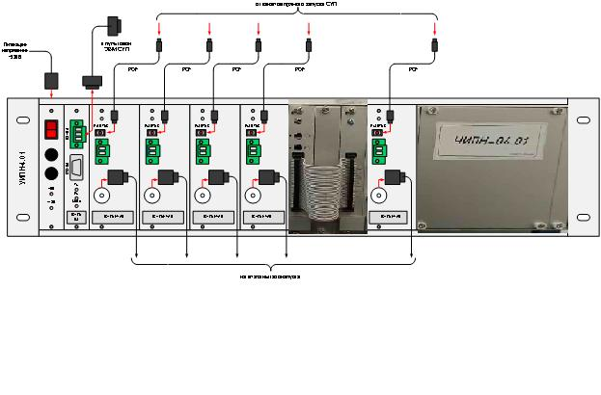
Рисунок 4.1 Структура управляемого источника питания

Изделие содержит в своем составе модули трех типов IC-170 IM, IC-170. HVAO и IC170-FSI
Модуль IC-170 IM предназначен для интерфейсной связи с ЭВМ пульта оператора системы управления технологическим процессом (СУТП). Модуль поддерживает взаимодействие с ЭВМ по интерфейсам RS-232 или RS-485, протокол обмена - Modbus RTU. Посредством команд протокола Modbus RTU производится конфигурирование, настройка Изделия, а также неоперативное управление каналами газонапуска с циклом управления от 50 миллисекунд. Описание адресов и команд приведено в разделе 7 данного руководства.
Модуль IC170-FSI имеет сдвоенную конструкцию, соединенную между собой шнуром медсистемной связи Bus Expansion. Модуль предназначен для интерфейсной связи с вычислительным блоком системы управления плазмой (СУП). Модуль поддерживает взаимодействие с СУП по синхронному волоконнооптическому интерфейсу с последовательной высокоскоростной передачей пакетов данных. Посредством команд данного интерфейса выполняется оперативное управление каналами газонапуска.
Модули IC-170 HVAO формируют высоковольтный выходной сигнал для управления пьезокерамическими клапанами системы газонапуска. В крейте Изделия возможна одновременная установка до 8 модулей IC-170 HVAO.

- Описание составных частей устройства.
В состав Изделия входят:
- Крейт шириной 19’’ и высотой 3U, снабженный объединительной платой IC316-BP21 и источниками питания мощностью 350Вт с выходным напряжением +5В и +12В.
- Модуль интерфейсов RS232/RS485 (IC-170IM ) – 2 шт.
- Модуль приема и обработки команд оперативного газонапуска (IC170-FSI.1 и IC170-FSI.2 сдвоенный) - 2 шт.
- Модуль высоковольтного аналогового вывода IC-170 HVAO – 10шт. (возможна установка до 16 модулей).
Кроме вышеперечисленного в состав изделия входят набор кабелей (оптический кабель POF в состав изделия не входит):
- XYC040 – кабель нуль-модемный для интерфейса RS232 (2 розетки контактов) длина 1.8м. – 1шт.
- Кабель для подключения к питающей сети 220В – 1 шт.

- Работа устройства
  - Индикация
При включении электропитания, светодиод индикации принимает последовательно красный, оранжевый и зеленый цвета, после чего моргает один раз. Далее, он должен засветиться зеленым, если запуск программного обеспечения модуля IC-170 HVAO прошел успешно. Иначе, он погаснет.
Во время работы IC-170 HVAO светодиод светится зеленым, если высоковольтный выход отключен, и красным если включен. При этом нужно помнить, что индикация может быть переведена в режим удаленного управления по Modbus и не может служить надежной гарантией отсутствия высокого напряжения на выходе УИПН. При всяких манипуляциях с высоковольтными выходами УИПН, необходимо отключить питание блока БКС и подождать 1 минуту до полного снятия напряжения. Если на модуль приходит пакет по протоколу Modbus, то он мигает светодиодом ранее указанного цвета. Если приходит пакет уставки по напряжению или коду ЦАП, светодиод кратковременно загорается оранжевым, после чего переходит в обычный режим работы. При включении режима внешней синхронизации, также, во время разрешения выдачи импульсов, светодиод горит оранжевым.
  - Взаимодействие по ModBus
Модуль IC-170 HVAO УИПН настраивается и опрашивается по протоколу ModBus RTU с параметрами работы: 38400 Baud, 8N1 через интерфейс RS-485 в случае автономной работы. Если же подключение осуществляется через внешний интерфейс блока IC-170 IM, то параметры определяются, настройками интерфейсного модуля, задаваемыми при помощи микропереключателей на интерфейсном модуле IC-170 IM. Обычно, это RS-232, 9600 Baud, 8N1.
Представление Float-величин осуществляется при помощи двух регистров, следующих друг за другом по адресу. В первом передаются младшие 16 бит значения типа Float, во втором старшие. Запись и считывание составных значений типа float, располагающихся в двух регистрах должно идти обязательно последовательно, сначала регистр с меньшим адресом, потом со старшим. Крайне рекомендуется делать это в пределах одного пакета ModBus.
Таблица 6.1 Регистры Input Registers
Адрес | Наименование | Диапазон | Описание
0x2 | SW_VALUE | 0x0...0x0F | Отражает положение микропереключателей на плате УИПН.  SW1 = бит 0  SW2 = бит 1  SW3 = бит 2  SW4 = бит 3
0x10 -  0x11 | FREQ | 0x0000  ...  0xFFFF  Float  1.0...2000.0 | Частота модуляции в герцах (в случае ШИМ всегда равна 2 Гц). Если параметры модуляции не были заданы, может равняться -1
0x12 -  0x13 | DUTYCYCLE | 0x0000  ...  0xFFFF  Float  0.0...1.0 | Коэффициент заполнения (в случае частотной модуляции всегда равен 0.5). Скважность Q = 1/DUTYCYCLE.
0x14 | LO_DAC_UNITS_MIRROR | -1000...1000 | Напряжение нижнего значения сигнала УИПН в условных единицах. Условная единица = 0.1В. При работе с данным регистром калибровочные коэффициенты по напряжению ЦАП учитываются.
0x15 | HI_DAC_UNITS_MIRROR | -1000...1000 | Напряжение верхнего значения сигнала УИПН в условных единицах. Условная единица = 0.1В. При работе с данным регистром калибровочные коэффициенты по напряжению ЦАП учитываются.
0x16 | MODUL_TYPE_MIRROR | 0x0...0x1 | Тип модуляции:  0 – частотная  1 - ШИМ
0x17 | MODUL_VALUE_MIRROR | Различный | Значение параметра модуляции.  - В случае ШИМ, это длительность импульса ШИМ в 500—микросекундных единицах. Период ШИМ всегда = 0.5 сек. Если параметр = 0, то на выходе всегда низкий уровень. Если параметр = 1000, то на выходе всегда высокий уровень. Диапазон допустимых значений 0 - 1000  - В случае частотной модуляции, этот параметр содержит период генерируемого меандра в миллисекундах. Диапазон допустимых значений 0 – 1000.
0x18 | RELAY_MIRROR | 0x0  …  0x1 | Состояние высоковольтного выхода  0 = отключен  1 = включен
0x19 | DAC_CONTROL_MIRROR | 0x0  …  0x1 | Разрешение выхода микросхемы ЦАП  0 — Выход отключен  1 — Выход отключен
0x100 -  0x1FF | ID | 0x00...0xFF | Строковый идентификатор ПО УИПН, в каждом регистре хранится код символа. Если символ соответствует знаку тильды ~ или имеет нулевой код, то это конец символьного идентификатора. Используется ASCII, кодировка WIN1251. Значимыми являются только младшие 8 бит переменной.
0x200 -  0x2FF | HID | 0x00...0xFF | Строковый идентификатор прошивки ПЛИС УИПН, в каждом регистре хранится код символа. Если символ соответствует знаку тильды ~ или имеет нулевой код, то это конец символьного идентификатора. Используется ASCII, кодировка WIN1251. Значимыми являются только младшие 8 бит переменной.

Регистры с окончанием MIRROR являются отражениями одноименных регистров из прочих адресных пространств в режиме только для чтения. Они предназначены для того, чтобы одним Modbus-запросом можно было считывать все основные параметры.

Таблица 6.2 Регистры Holding Registers
Адрес | Наименование | Диапазон | Описание
0x00 | CONFMEM_ADDRESS | 0...255 | Адрес для доступа к памяти настроек УИПН
0x01 | CONFMEM_DATA | 0x00...0xFF | Чтение/запись памяти настроек УИПН по адресу CONFMEM_ADDRESS. Запись разрешена только при CONFMEM_WRITE_ENA = 1
0x02 | LO_DAC_CODE | 0x000  …  0xFFF | Код ЦАП для нижнего значения сигнала УИПН. 12-битный прямой код, 0x000 = -100 В на выходе, 0xFFF = 100 В на выходе. При работе с данным регистром не применяются калибровочные коэффициенты по напряжению ЦАП.
0x03 | HI_DAC_CODE | 0x000  …  0xFFF | Код ЦАП для верхнего значения сигнала УИПН. 12-битный прямой код, 0x000 = -100 В на выходе, 0xFFF = 100 В на выходе. При работе с данным регистром не применяются калибровочные коэффициенты по напряжению ЦАП
0x04 | DAC_CONTROL | 0x0  …  0x1 | Разрешение выхода микросхемы ЦАП  0 — Выход отключен  1 — Выход отключен
0x05 | SYNC_SOURCE | 0x0  …  0x7 | Источник синхронизации/разрешения выдачи импульсов для УИПН:  0 = отсутствует(программный)  1 = синхронизация по оптическому входу  2 = синхронизация по электрическому входу  При выставлении бита номер 2 (маска 0x4), разрешение импульсов идет по переднему фронту, а запрет по заднему. Если бит не выставлен, все наоборот
0x06 | RELAY_HOLDING | 0x0  …  0x1 | Управление высоковольтным выходом  0 = отключен  1 = включен
0x07 | MODUL_TYPE | 0x0...0x1 | Тип модуляции:  0 – частотная  1 - ШИМ
0x08 | MODUL_VAL | Различный | Значение параметра модуляции.  - В случае ШИМ, это длительность импульса ШИМ в 500—микросекундных единицах. Период ШИМ всегда = 0.5 сек. Если параметр = 0, то на выходе всегда низкий уровень. Если параметр = 1000, то на выходе всегда высокий уровень. Диапазон допустимых значений 0 - 1000  - В случае частотной модуляции, этот параметр задает период генерируемого меандра в миллисекундах. Диапазон допустимых значений 0 – 1000, 0 выставлять не рекомендуется. Теоретически, он соответствует постоянному низкому уровню сигнала.
0x09 | LO_DAC_UNITS | -1000...1000 | Напряжение нижнего значения сигнала УИПН в условных единицах. Условная единица = 0.1В. При работе с данным регистром калибровочные коэффициенты по напряжению ЦАП учитываются.
0x0A | HI_DAC_UNITS | -1000...1000 | Напряжение верхнего значения сигнала УИПН в условных единицах. Условная единица = 0.1В. При работе с данным регистром калибровочные коэффициенты по напряжению ЦАП учитываются.
0x0B-  0x0C | LO_DAC_VOLTS | 0x0000  ...  0xFFFF  Float  -100.0  …  +100.0 | Напряжение нижнего значения сигнала УИПН в вольтах. При работе с данным регистром калибровочные коэффициенты по напряжению ЦАП учитываются.
0x0D-  0x0E | HI_DAC_VOLTS | 0x0000  ...  0xFFFF  Float  -100.0  …  +100.0 | Напряжение верхнего значения сигнала УИПН в вольтах. При работе с данным регистром калибровочные коэффициенты по напряжению ЦАП учитываются.
0x10-  0x11 | DAC_CALIBR_K | 0x0000 -  0xFFFF -  Float  0.5  …  1.5 | Калибровочный коэффициент по наклону градуировочной кривой напряжения K. Сохраняется в энергонезависимой памяти, если CONFMEM_WRITE_ENA = 1. Если же CONFMEM_WRITE_ENA = 0, то коэффициент применяется, но не записывается в энергонезависимую память. см. раздел «Калибровка». Коэффицент начинает учитываться со следующего задания значения напряжения в вольтах или условных единицах.
0x12 | DAC_CALIBR_B | -100  ...  -100 | Калибровочный коэффициент по смещению градуировочной кривой напряжения B. В размерности кодов АЦП Сохраняется в энергонезависимой памяти, если CONFMEM_WRITE_ENA = 1. Если же CONFMEM_WRITE_ENA = 0, то коэффициент применяется, но не записывается в энергонезависимую память. см. раздел «Калибровка». Коэффицент начинает учитываться со следующего задания значения напряжения в вольтах или условных единицах.
0x14 | TIME_CALIBR | 0x0000  ...  0xFFFF  Float  0.5  ...  1.5 | Коэффициент калибровки по времени. Позволяет откалибровать частоту/ширину импульса на выходе при необходимости. см. раздел «Калибровка». Коэффицент начинает учитываться со следующего задания значения параметра модуляции.
0x16 | LED_CONTROL | 0x0-0x03 | Регистр ручного управления светодиодами индикации. Действует на запись только при LED_MANUAL = 1.  бит 0 = Зеленый светодиод вкл/выкл  бит 1 = Красный светодиод вкл/выкл  итого:  0 = Выкл  1 = Зеленый  2 = Красный  3 = Оранжевый
0x80-  0xA0 | SNID | 0x00 - 0xFF | Серийный номер модуля УИПН. Используется ASCII, кодировка WIN1251. Значимыми являются только младшие 8 бит переменной.

Таблица 6.3 Регистры Coils
Адрес | Наименование | Описание
0x00 | CONFMEM_WRITE_ENA | Разрешение записи в энергонезависимую память модуля УИПН
0x1 | Резерв | Не использовать
0x02 | RELAY | Управление высоковольтным выходом  0 = отключен  1 = включен
0x03 | Резерв | Не использовать
0x04 | LEDGREEN | Управление/состояние зеленого светодиода при LED_MANUAL = 1
0x05 | LEDRED | Управление/состояние красного светодиода при LED_MANUAL = 1
0x06 | LED_MANUAL | Флаг принудительного управления светодиодами индикации по Modbus. При LED_MANUAL = 1, УИПН не осуществляет индикацию светодиодами. Ими управляют по Modbus
0xFE | RESET | Флаг перезагрузки ПО УИПН. При выставлении 1, через 0.5 сек. УИПН перезагружается
0xFF | FUSE | Флаг защиты энергонезависимой памяти УИПН от записи. При выставлении данного флага в 1, запись в энергонезависимую память УИПН будет невозможно до перепрошивки модуля, или принудительного разрешения записи при помощи микропереключателя.

  - Основной порядок работы с модулем по протоколу Modbus
Для того, чтобы модуль выдавал корректные сигналы, необходимо выполнить следующие действия:
- Разрешить выход ЦАП (DAC_CONTROL = 1).
- Задать верхние и нижние значения сигнала УИПН в виде кода, напряжения, или условных единиц.
- Задать тип модуляции MODUL_TYPE.
- Задать параметр модуляции MODUL_VAL.
- Задать тип синхронизации SYNC_SOURCE.
- Включить высоковольтный выход.
Если необходимо задать постоянный низкий, или высокий уровень сигнала на выходе, нужно задать тип модуляции ШИМ и параметр модуляции = 0 для низкого уровня и 1000 — для высокого.
Без задания MODUL_TYPE, MODUL_VAL и SYNC_SOURCE, сигнал не будет формироваться даже на низковольтной стороне, на выходе микросхемы ЦАП.

  - Калибровка
Калибровочные коэффициенты применяются следующим образом:
По времени:
Частота выходная = CalibrT * частота заданная.
Таким образом, калибровку можно проводить, замерив в режиме частотной модуляции на нескольких значениях параметра модуляции, значения реальной частоты импульсов частотомером. После этого, задать CalibrT = Частота идеальная заданная / Частота измеренная
По напряжению:
Калибровка выполняется при задании напряжений на выходе УИПН в вольтах или условных единицах.
Uвыходное = (Uзаданное + B) * К

Величина измеренного напряжения связана с реальной следующим соотношением:
Y = CX + D
Y – измеренная величина;
X – исходная (реальная) величина;
C – угол наклона градуировочной характеристики измерительного канала
(в идеале,C = 1);
D – смещение нуля градуировочной характеристики измерительного канала
(в идеале,D = 0);

Для компенсации действия искажающих факторов C и D, рассчитываем по измеренному Y, реальное значение X по следующей формуле:
X = (Y-D)/C.

Если привести формулу к менее затратным операциям в соответствии с архитектурой контроллера – сложению и умножению, то получим
X = (Y+(-D))*(1/C).
X = (Y+ B))*(K).
Где B = -D, а K = 1/C;
B получаем, подавая на выходы ЦАП различные уровни напряжения, и измеряя на выходе реальные уровни, можно рассчитать калибровочные коэффициенты.
Подавать постоянный сигнал на выход УИПН можно выставив тип модуляции ШИМ, параметр модуляции 0, источник синхронизации 0 и изменяя нижний уровень напряжения.
K вычисляем, подавая 90% от максимального и минимального допустимого входного значения измерительного канала.
Решая систему уравнений
{ Y_{+90%} = CX_{+90%} + D
{ Y_{-90%} = CX_{-90%} + D
получим
Y_{+90%} - Y_{-90%} = C (X_{+90%} - X_{-90%})
C = (Y_{+90%} - Y_{-90%}) / (X_{+90%} - X_{-90%})
K = (X_{+90%} - X_{-90%}) / (Y_{+90%} - Y_{-90%})
Где X – значения, поданые на вход, а Y – измеренные значения.
После этого, вводим калибровочный коэффициент в УИПН и задаем напряжение = 0 для расчета компенсации смещения. Получим измеренное значение Y_{0%.} Рассчитаем B.
B = -Y_{0%} * (200 В / 4095),
Соотношения для пересчета значений в вольтах и единицах младшего разряда (ЕМР) АЦП:
4095 ЕМР / 200В = 20,475 ЕМР/В
200В / 4095 ЕМР = 0,04884 В/ЕМР

- Эксплуатационные ограничения
Изделие может использоваться по своему прямому назначению без каких-либо ограничений.
Общие требования по вводу в эксплуатацию:
  - Изделие может быть сдано в эксплуатацию только после проведения монтажных и наладочных работ, которые должны выполняться организацией производителем или специализированными монтажными организациями.
  - Монтаж и наладка Изделия в полном объеме должны выполняться заказчиком в соответствии с требованиями инструкции по монтажу и наладке.
  - Изделие должно обслуживаться специально подготовленным персоналом.
  - На всех стадиях эксплуатации Изделия необходимо руководствоваться «Правилами технической эксплуатации электроустановок потребителей» и «Правилами техники безопасности при эксплуатации электроустановок потребителей», утверждёнными Главгосэнергонадзором 21.12.84 г.
  - Место расположения составных частей Изделия при эксплуатации должно обеспечивать:
1) свободный доступ к аппаратуре устройства,
2) возможность размещения приборов для обслуживания;
3) удобную подводку кабелей внешних подключений
  - Монтажные и ремонтные работы с Изделием разрешается проводить только при полном снятии напряжения, при этом:
1) тумблеры включения сети составных частей устройства должны быть в положении ОTKЛ;
2) рядом должен быть вывешен плакат «Не включать работают люди».
  - Обеспечение пожарной безопасности помещения, в котором устанавливается Изделие должно соответствовать ГОСТ 12.1.004-85.

- Подготовка Изделия к использованию
Внешний осмотр устройства осуществлять сразу после его извлечения из транспортной тары в части отсутствия внешних механических повреждений блоков, входящих в состав устройства, а также надежности их крепления.
При подготовке изделия к использованию нужно соблюдать следующие меры безопасности:
- Элементы изделия необходимо разместить в предназначенном для установки месте.
- Убедиться в наличии свободного прохода и надлежащего технологического освещения для прокладки коммуникационных и силовых кабелей, необходимых для работы устройства в полном объеме.
- Прокладку и подключение кабелей выполнять, соблюдая инструкцию по монтажу.
- Обеспечить надежную защиту от несанкционированной, аварийной или другой подачи напряжения.
- Подключение кабелей питания устройства произвести после подключения всех информационных каналов и каналов управления.

- Использование Изделия.
При подаче питания Изделие запускается автоматически. Управление Изделием осуществляется по интерфейсу RS-485. Высокое напряжение на выходах модулей IC-170 HVAO не формируется до тех пор, пока не будет выполнена команда включения реле.

- Техническое обслуживание.
Техническое обслуживание должно проводиться периодически совместно с проверкой для целей обеспечения постоянной исправности и готовности устройства к работе.
Работы по техническому обслуживанию должны включать:
- внешний осмотр;
- очистку аппаратуры от пыли и грязи;
- проверку работоспособности;
- проверку надежности крепления и прочности внешних и внутренних соединений.
  - При внешнем осмотре обратить внимание на состояние корпуса Устройства, блоков IC-170 IM и IC-170 HVAO, открытых участков соединительных шнуров и клемм. Все узлы, шнуры и разъемы должны быть сухими и чистыми и находиться в нормальных условиях эксплуатации. На корпусе устройства и его блоках не должно быть вмятин и следов возгорания.
  - Очистку от пыли и грязи следует выполнять при полном отключении питания устройства.
  - Проверка работоспособности производится следующим образом:
- включить питание устройства в порядке, предусмотренном в пункте 8 настоящего РЭ;
- после загрузки программного обеспечения, выполнить тестирование устройства.
  - Проверка надежности крепления и прочности внешних соединений осуществляется визуально или путем приложения незначительных физических нагрузок. На электрических разъемах проверяется плотность их соединения и наличие зажимов. Крепление проводов под винт при необходимости подтягивается с помощью отвертки.

- Текущий ремонт. Общие указания:
Текущий ремонт устройства заключается в замене вышедшего из строя элемента или комплектующего изделия на идентичное годное изделие, при этом следует соблюдать следующий порядок действий:
- выключить Изделие,
- заменить вышедший из строя элемент на новый.
- включить Изделие.
- провести настройку Изделия.
Текущий ремонт составных частей Изделия производится на предприятии-изготовителе как в гарантийный, так и в послегарантийный сроки.

- Транспортирование
Требования к транспортированию:
12.1 Условия транспортирования устройства должны соответствовать требованиям ГОСТ 26.205-88 и ГОСТ 12997-84.
12.2. Транспортирование упакованного изделия допускается следующими видами транспорта автомобильным, железнодорожным, авиационным - в отапливаемых герметизированных отсеках, речным и морским - в трюмах судов.
12.3. Способ размещения изделия в упаковке на транспортном средстве должно обеспечивать их устойчивое положение, исключать возможность ударов между собой, а также о стенки транспортных средств
12.4. При погрузке и транспортировании должны строго выполняться требования манипуляционных знаков на таре.
12.5. При транспортировании в условиях отрицательных температур устройство перед расконсервацией должно быть выдержано в течение не менее чем одних суток в нормальных условиях.

- Хранение
Требования к хранению
13.1. Изделие должны храниться в упаковке, обеспечивающей консервацию в условиях хранения 1 по ГОСТ 15150-69
13.2. В местах хранения изделия в окружающем воздухе должны отсутствовать кислотные, щелочные и другие агрессивные примеси, и токопроводящая пыль.
13.3. Составные части устройства в транспортной таре при хранении разрешается складировать не более чем в два ряда.
13.4. Срок хранения устройства в упаковке без переконсервации -1 год, по истечении срока хранения необходимо произвести переконсервацию устройства по ГОСТ 9.014-78.
Вариант временной защиты ВЗ-10. Срок хранения устройства в упаковке входит в срок службы.

14. Гарантии изготовителя.
Изготовитель гарантирует соответствие характеристик изделия требованиям настоящего технического описания при соблюдении условий эксплуатации, хранения, транспортирования, монтажа, а также при условии выполнения требований к проведению пуско-наладочных работ по внедрению устройства изготовителем или другой, в том числе эксплуатирующей, организацией по его разрешению. Гарантийный срок эксплуатации - 12 месяцев со дня ввода в эксплуатацию, но не более 18 месяцев со дня отгрузки потребителю.

15. Маркировки и пломбирование
Маркировка устройства соответствует ГОСТ 26.205-88 и чертежам пред приятия изготовителя. Пломбирование устройств не производится.

Упаковка
Упаковка устройства соответствует ГОСТ 26.205-88 и производится в картонную тару.

